Taller 1

1.

|  |  |
| --- | --- |
| Se parecen | Se diferencian |
| Ambos cumplen la misma función, tienen un run() y se inician con el metodo start() | Runnable es sólo una interfaz que necesita para instanciar un hilo para contenerlo. Mientras que el hilo contiene ya la capacidad de generar un hilo. |

Taller 1B

1.

El resultado es el valor esperado, 10’000.000

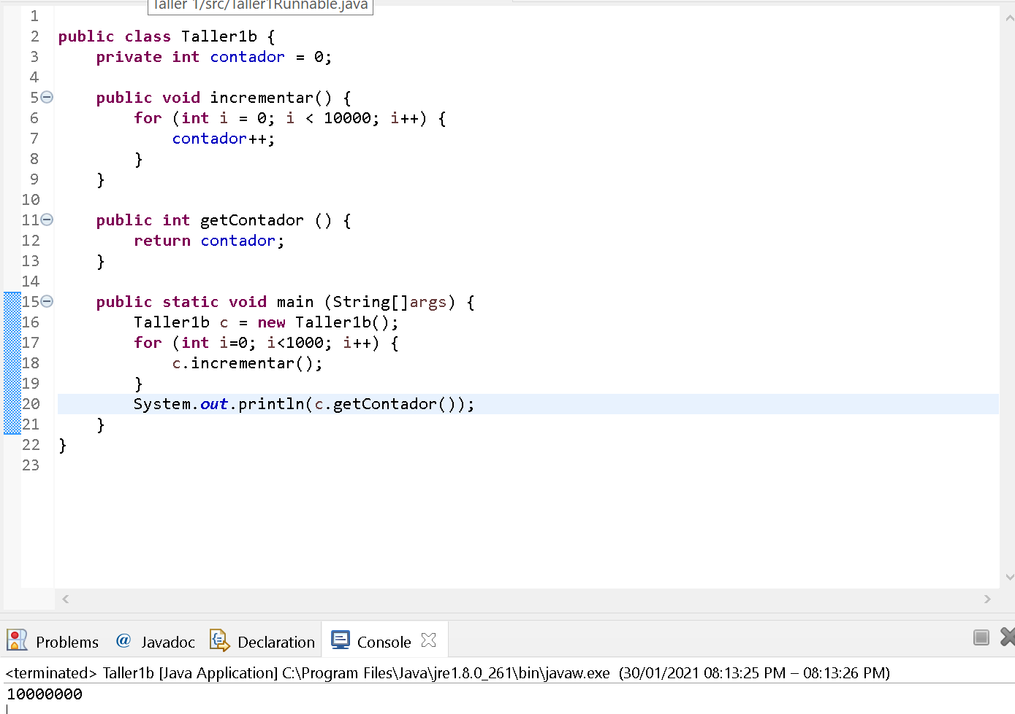

2. No, el resultado varía, ya que varios Threads pueden intentar modificar una variable al mismo tiempo, lo que hace que algunas modificaciones de suma no sean efectivas.

3.

|  |  |
| --- | --- |
| Ejecución | Valor Obtenido |
| 1 | 9812250 |
| 2 | 9617323 |
| 3 | 9729463 |
| 4 | 9724306 |
| 5 | 9734860 |

4. Si hay acceso concurrente, debido a que los Threads comparten la variable contador, esto ocurre en el método run()

Parte 2 Taller 1b

1.

|  |  |  |
| --- | --- | --- |
| Ejecución | Valor Obtenido | Valor Esperado |
| 1 | 78479 | 88119 |
| 2 | 60248 | 70061 |
| 3 | 57630 | 102070 |
| 4 | 61985 | 61985 |
| 5 | 61751 | 104132 |

2. Si, en el Contador del mayor de entero de las matrices

3. Debido a la concurrencia se genera problemas de los threads entrando en las mismas variables al tiempo, por lo que se generan problemas que afectan los resultados, tal y como podemos ver en la tabla, en la cual solo 1 de 5 funcionaron como debían.